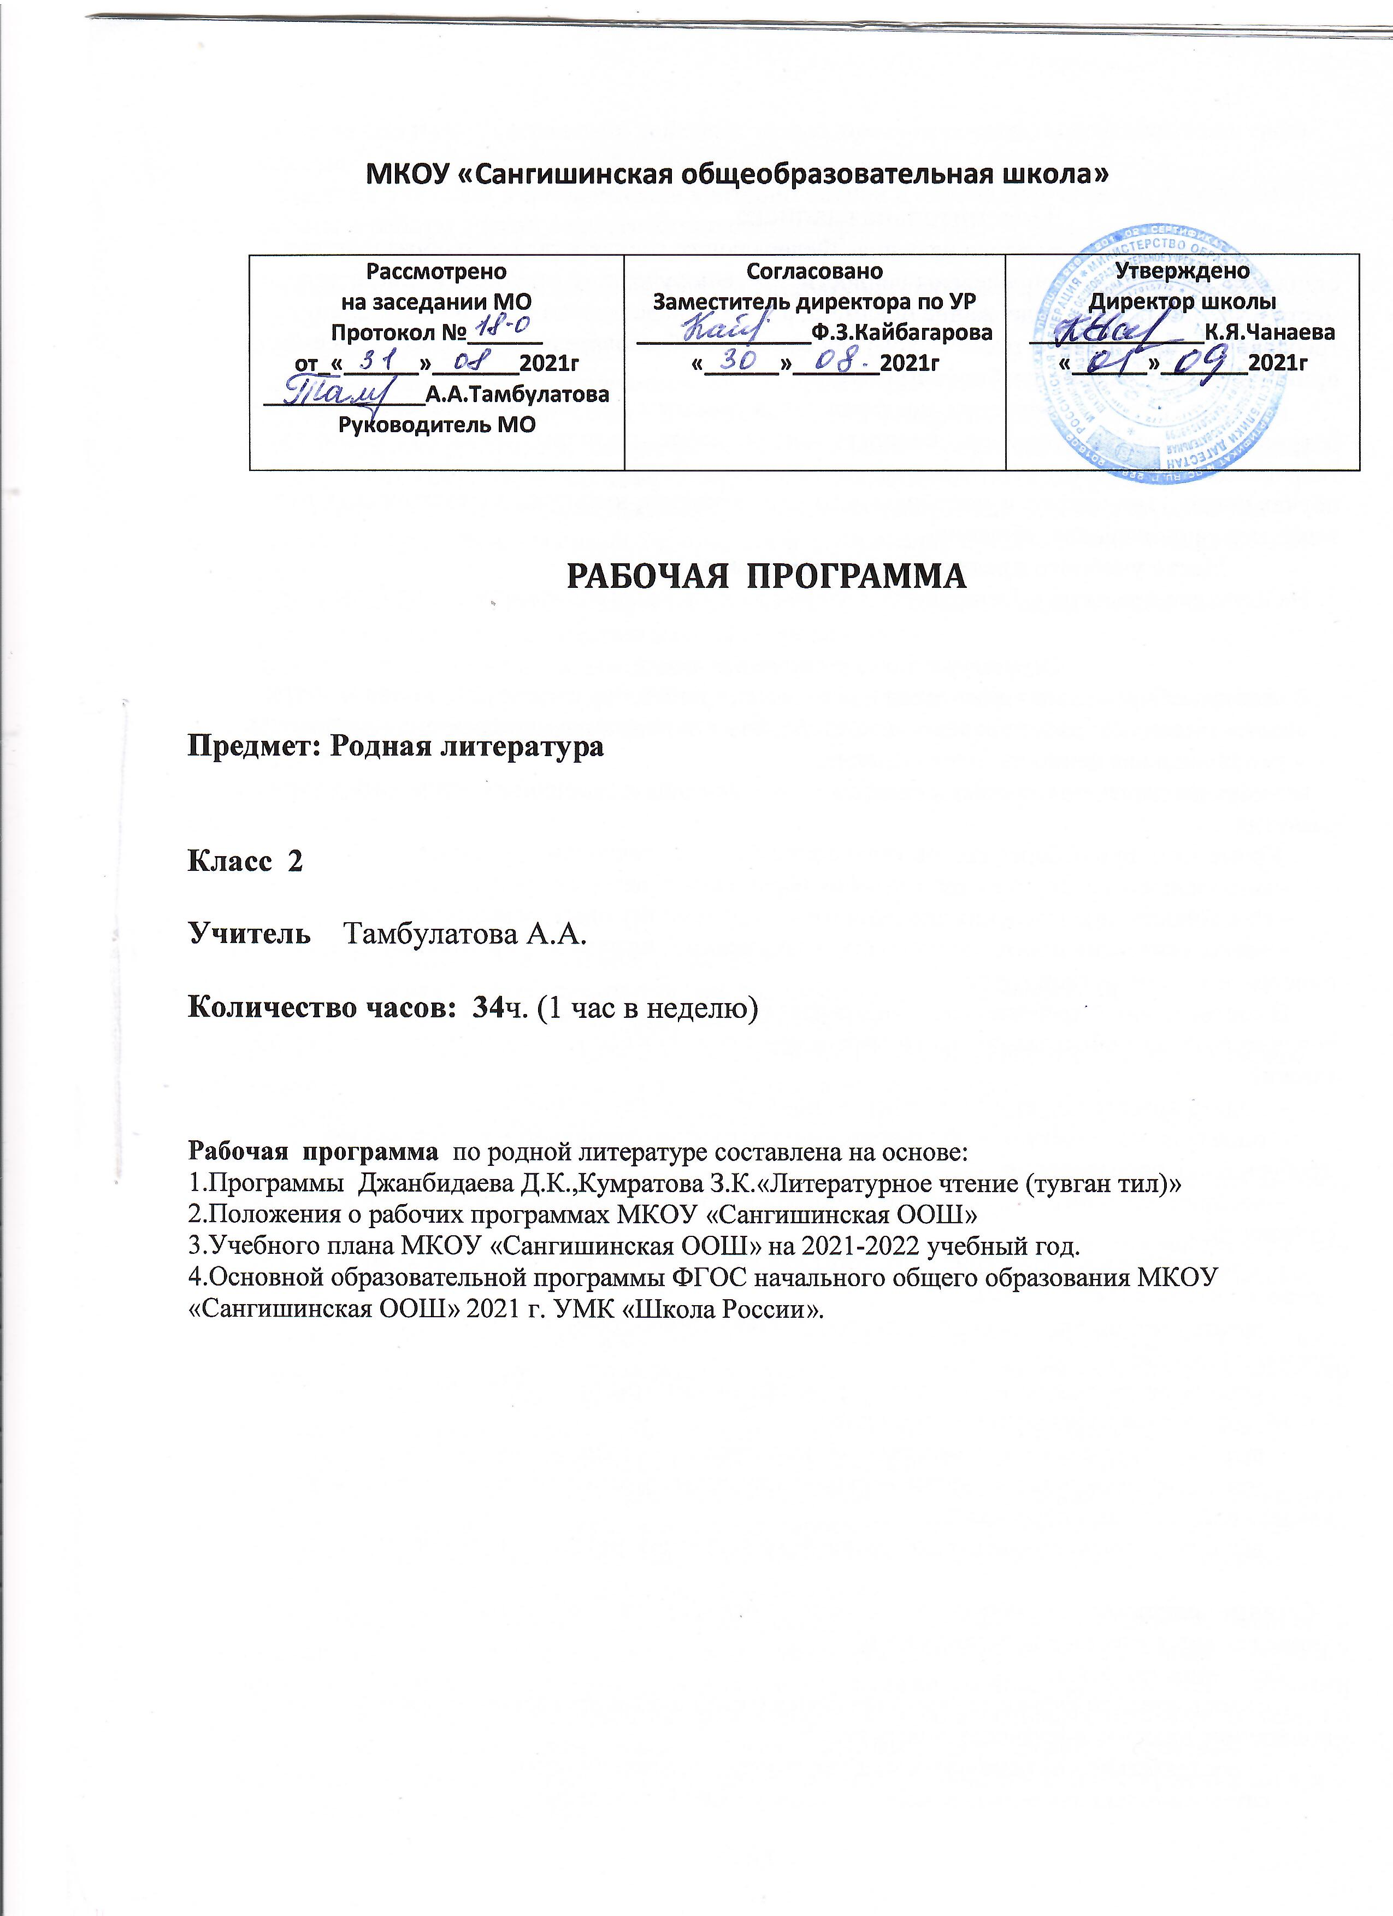

МКОУ «Сангишинская общеобразовательная школа»
Рассмотрено  на заседании МО  Протокол №______  от_«______»_______2021г  _____________А.А.Тамбулатова  Руководитель МО | Согласовано  Заместитель директора по УР  ______________Ф.З.Кайбагарова  «______»_______2021г | Утверждено  Директор школы  ______________К.Я.Чанаева  «______»_______2021г

РАБОЧАЯ ПРОГРАММА

Предмет: Родная литература

Класс 2

Учитель Тамбулатова А.А.

Количество часов: 34ч. (1 час в неделю)

Рабочая программа по родной литературе составлена на основе:
1.Программы Джанбидаева Д.К.,Кумратова З.К.«Литературное чтение (тувган тил)»
2.Положения о рабочих программах МКОУ «Сангишинская ООШ»
3.Учебного плана МКОУ «Сангишинская ООШ» на 2021-2022 учебный год.
4.Основной образовательной программы ФГОС начального общего образования МКОУ «Сангишинская ООШ» 2021 г. УМК «Школа России».

Пояснительная записка
Программа составлена на основе Федерального государственного образовательного стандарта. В программе определены ценности изучения учебного предмета «Тувган тил», его место в учебном плане, содержание предмета, а также представлено тематическое планирование и требования к материально-техническому обеспечению образовательного процесса. Ценностные ориентиры содержания учебного предмета

- процессе изучения предмета закладываются все базовые национальные ценности: патриотизм, гражданственность, ценность жизни, добра, природы, семейные ценности, труд и творчество, искусство и литература, духовность. Предмет способствует формированию у обучающихся этнического и национального самосознания, культуры межэтнических отношений, этике межнационального общения.

Место учебного предмета в учебном плане

На изучение предмета « Литературное чтение на ногайском языке» отводится 1 час в неделю.

Структура и содержание предмета
В основу отбора текстов для чтения и осмысления положены следующие общие критерии:
-соответствие высоким духовным и эстетическим стандартам гуманитарного образования.
- эмоциональная ценность произведения,
- опора на читательский опыт учащихся, на достижения предыдущего этапа литературного развития.
Кроме того, при отборе текстов учитывался один из следующих критериев:
-национальная педагогическая традиция обращения к данному произведению;
- способность произведения апеллировать к жизненному опыту учащихся;
- психологические и интеллектуальные возможности, интересы и проблемы уча-щихся определенной возрастной группы.
В соответствии с требованиями Федерального государственного образовательного стандарта основного общего образования программа ориентирована на основе учащи-мися следующих умений:
- видеть нравственную и эстетическую ценность художественного произведения;
- определять этическую, нравственно – философскую, социально – историческую проблематику произведения;
- воспринимать на смысловом и эмоциональном уровне произведения различного уровня сложности;
- воспринимать и характеризовать текст как произведение искусства, как худо-жественное целое, с учетом его специфики;
- давать интерпретацию прочитанного на основе личностного восприятия; отбирать произведения для чтения;
- использовать сведения по истории и теории литературы при истолковании и оценке изученного художественного произведения;
- выразительно читать художественные произведения (с листа и наизусть);
- грамотно строить развернутые аргументированные высказывания различных форм и жанров, владеть всеми видами пересказов;
- выполнять письменные работы различного характера, писать сочинения разных жанров;

Метапредметными результатами изучения курса «Литература» является формирование универсальных учебных действий (УУД).
Регулятивные УУД:
- самостоятельно формулировать проблему (тему) и цели урока; способность к целе-полаганию, включая постановку новых целей;
- самостоятельно анализировать условия и пути достижения цели;
- самостоятельно составлять план решения учебной проблемы;
- работать по плану, сверяя свои действия целью, прогнозировать, корректировать свою деятельность;
- в диалоге с учителем вырабатывать критерии оценки и определять степень успеш-ности своей работы и работы других в соответствии с этими критериями.

Предметными результатами изучения курса «Литература» является сформулирован-ность следующих умений:
На необходимом (базовом) уровне:
- осознанно воспринимать и понимать фольклорный текст; различать фольклорные и литературные произведения, обращаться к пословицам, поговоркам, фольклорным образам в различных ситуациях речевого общения, сопоставлять фольклорную сказку и её интерпретацию средствами других искусств (иллюстрация, мульпликация, художественный фильм);
- выделять нравственную проблематику фольклорных текстов как основу для разви-тия представлений о нравственном идеале народа, для формирования представлений о национальном характере;
- видеть черты национального характера в героях сказок и былин, видеть черты на-ционального характера других народов в героях народов эпоса;
- выбирать фольклорные произведения для самостоятельного чтения;
- использовать малые фольклорные жанры в своих устных и письменных высказыва-ниях;
- выразительно читать сказки и былины, соблюдая соответствующую интонацию «устного высказывания»;
- пересказывать сказки, используя в своей речи художественные приемы, характер-ные для народных сказок;

КРИТЕРИЙ ОЦЕНОК УСТНЫХ ОТВЕТОВ
При оценке устных ответов учитель руководствуется следующими ос-

новными критериями в пределах программы данного класса:

- Знание текста и понимание идейно-художественного содержания изученного произведения.

- Умение объяснять взаимосвязь событий, характер и поступки героев.

- Понимание роли художественных средств выразительности при раскрытии идейно-эстетического содержания изученного произведения.

- Знание теоретико-литературных понятий и умение пользоваться этими знаниями при анализе произведений, изучаемых в классе и прочитанных самостоятельно.

- Умение владеть монологической художественной речью; логичность и по-следовательность ответа; беглость, правильность и выразительность чтения с учетом темпа чтения по классам.
В соответствии с этим:

Отметкой «5» оценивается ответ, обнаруживающий прочные знания и глубокое понимание текста изучаемого произведения; умение объяснять взаимосвязь событий, характер и поступки героев; умение привлекать текст для аргументации своих выводов, раскрывать связь произведения с современностью; владение монологической художественной речью.

Отметкой «4» оценивается ответ, который показывает прочное знание

- достаточно глубокое понимание текста изучаемого произведения; умение объяснять взаимосвязь событий, характеры и поступки героев; умение привлекать текст произведения для обоснования своих выводов; хорошее владение монологической художественной речью.

Однако допускается одна-две неточности в ответе.

Отметкой «3» оценивается ответ, свидетельствующий в основном о знании и понимании текста изучаемого произведения; умение объяснить взаимосвязь основных событий, характеры и поступки героев и роль важнейших художественных средств при раскрытии идейно-художественного содержания произведения; о знании основных вопросов теории, но недостаточном умении пользоваться этими знаниями при анализе произведений; об ограниченных навыках разбора и недостаточном умении привлекать текст произведения для подтверждения своих выводов.

Допускается несколько ошибок в содержании ответа, недостаточно свободное владение монологической речью, ряд недостатков в композиции и языке ответа, несоответствие уровня чтения нормам, установленным для данного класса.

Отметкой «2» оценивается ответ, обнаруживающий незнание существенных вопросов содержания произведения; неумение объяснить поведение и характеры основных героев и роль важнейших художественных средств в раскрытии идейно-художественного содержания произведения; незнание элементарных теоретико-литературных понятий; слабое владение литературной речью и техникой чтения, бедность выразительных средств языка.

Отметкой «1» оценивается ответ, показывающий полное незнание содержания произведения и непонимание основных вопросов, предусмотренных программой; неумение построить монологическое

 | ТЕМА. | Кол.часов | Дата по плану | Дата по факту | Средства обучен(доп.мат.) | Д/З
1 | Знакомство с учебником. А.Киреев «Наша Родина.» | 1 | 01.09 |  |  | С.5-7 прочитать
2 | "Школа" А.Киреев | 1 | 08.09 |  |  | С.8-9 выучить наизусть
3 | М.Курманалиев. «Чья тетрадь?» | 1 | 14.09 |  |  | С.13 выуч наизусть
4 | М.Курманалиев «Берегите книги» | 1 | 22.09 |  | Вводн. | С.14-15 пересказ
5 | Ф.Абдулжалилов. «Осень» | 1 | 29.09 | . | О.С.К | С.16-17 пересказ
6 | М.Киримов. «Моя Родина». | 1 | 06.10 |  |  | С.18 выуч .наизусть
7 | М.Курманалиев. « Мамина песня». «Колыбельная.» | 1 | 13.10 |  |  | С.21-26 пересказ
8 | В. Осеева. «Бабушка». | 1 | 20.10 |  |  | С.27 пересказ
9 | С.Аджиков «Где моя одежда?» | 1 | 27.10 |  |  | С.28 пересказ
10 | Л.Толстой . «Сливовая косточка». | 1 | 10.11 |  |  | С.30 пересказ
11 | А.Киреев. «Спор посуд». | 1 | 17.11 |  |  | С.31 прочитать
12 | К.Чуковский. «Надо умываться». | 1 | 24.11 |  |  | С.34-35 прочитать
13 | А. Киреев . «Зима». | 1 | 01.12 |  |  | С.40 наизусть
14 | А.Киреев «Однажды зимой.» | 1 | 08.12 | . |  | С.41 пересказ
15 | А.Киреев «Телеграмма.» | 1 | 15.12 |  |  | С.43-47 выраз чтение
16 | А.Киреев «Новогодний праздник.» | 1 | 22.12 |  |  | С.48 выраз.чтение
17 | Е.Пермяк.Для чего нужны руки? | 1 | 29.12 |  |  | С.51 пересказ
18 | А.Киреев. «Хлеб». | 1 | 12.01 |  |  | С.55 выразит чтение
19 | Д.Туркменов «Подвиг Калмурзы». | 1 | 19.01 |  | портрет. | С.59-62 пересказ
20 | С.Капаев. «Подснежники». | 1 | 26.01 |  |  | С.68 выуч.наизусть
21 | З.Воскресенская «Сердце матери» | 1 | 02.02 |  |  | С.69 выуч.наизусть
22 | М.Курманалиев. «1 мая..» | 1 | 09.02 |  | О.С.К | С.75 выуч.наизусть
23 | А.Киреев. «Моя земля».. | 1 | 16.02 |  |  | С.79 пересказ
24 | М.Утемисов «Птицы –наши друзья.» | 1 | 02.03 |  |  | С.85 пересказ
25 | К.Ушинский «Ёжик и зайчата.» | 1 | 09.03 |  |  | С.86 пересказ
26 | К.Ушинский «Лиса и кувшин» | 1 | 16.03 |  |  | С.88 пересказ
27 | К.Ушинский «Старик и водяной.» | 1 | 06.04 |  |  | С.89 пересказ
28 | Осеева. «Заячья шапка.» | 1 | 13.04 |  |  | С.92-95 пересказ
29 | М.Авезов. «Моя кошка». | 1 | 20.04 |  |  | С 100-105 пересказ
30 | А.Киреев. «Что это?» | 1 | 27.04 |  |  | С.110-114 пересказ
31 | М.Киримов «Лиса и тетерев.» | 1 | 04.05 |  |  | С.120-125 пересказ
32 | М.Киримов «Синие листочки» | 1 | 11.05 |  | тест | С.129-131 пересказ
33 | Проверочная работа по теме «Сказки» | 1 | 18.05 |  |  | с.131 пересказ
34 | Обобщающий урок по разделу «Моя малая Родина» | 1 | 25.05

